福祉避難所の機器整備事業に関する避難訓練等の報告
■避難訓練日時
①：地域連携防災訓練
・日時：2022年5月21日（土）～22日（日）
・場所：小田川河川敷
・訓練に参加された関係者および人数：140名
・訓練内容：21日（土）の夕刻から防災キャンプ体験
22日（日）8時より自主防災会伝達訓練後、小田川河川敷にてヘルプカードを使った受付訓練、メスティン非常食体験、火起こし・ロープワーク体験、キャンピングカー太陽光発電・給電車体験等
・訓練の内容写真
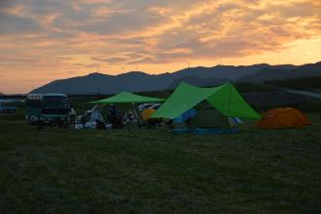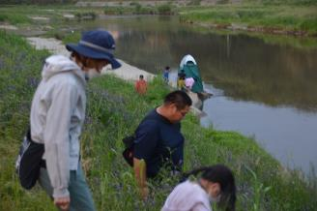
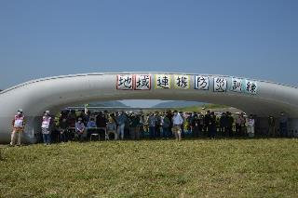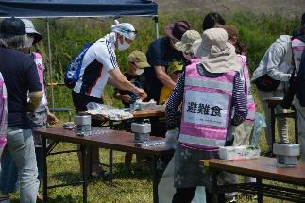
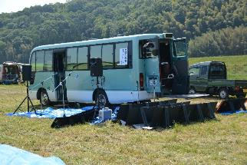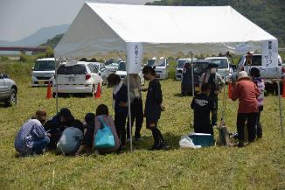
②：地域連携合同防災訓練
・日時：2022年11月23日（水・祝）
・場所：箭田小学校体育館
・訓練に参加された関係者および人数：120名
・訓練内容：自主防災会の伝達訓練、ヘルプカードを使った受付訓練、ローリングストック講習、
マンホールトイレ体験、段ボールベット体験等
・訓練の内容写真
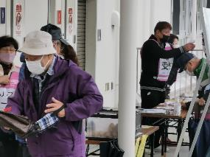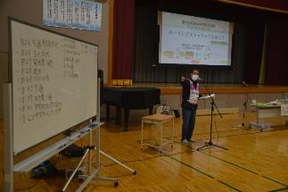
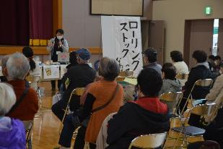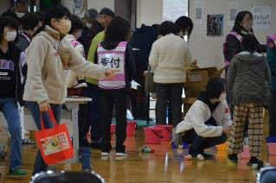
③：地域連携合同防災訓練
・日時：2023年5月27日（土） 夕刻～明朝：防災キャンプ体験
28日（日） AM10:00～12：00：要配慮者参加での防災訓練
・場所：小田川河川敷
・訓練に参加された関係者および人数：160名
・訓練内容：自主防災会の伝達訓練、ヘルプカードを使った受付訓練、非常食体験、太陽光・給電体験
乗用草刈機乗車体験、ユンボ体験、キャンピングカー体験等
・訓練の内容写真
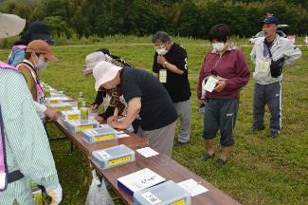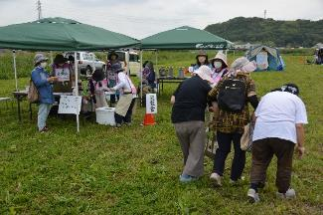
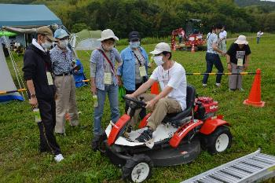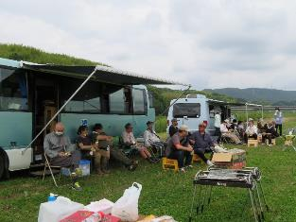

■個別避難計画の作成に関する働きかけの実施状況
・真備連絡会（真備地区内の医療・福祉関係事業所・行政・社協・ボランティア等の任意の会）に参加
する事業所が箭田まちづくり推進協議会と合同で、「箭田家のヘルプカードづくり」を2021年度から
2022年度の2年間、湯井恵美子先生をお招きして開催し、「ヘルプカード」を「要援護者マイタイムラ
イン」づくりと連動させる取り組みを進めています。また、箭田地区の全戸を網羅する自主防災会（16
地区）の再組織化と、各小単位（５軒～7軒）の自主防災グループごとに、「マイ避難場所」を決めて
白地図に落とし込む作業を進めてます。
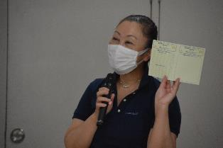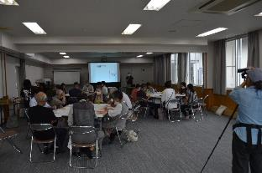
・また、ピースボート災害支援センターと真備連絡会の共催で、「まび・お互いさまBCP」作成セミナー
を2022年度から開催し、本年度で2年目を迎えています。香川大学の磯内千賀子先生を講師に迎
え、各事業所のBCPをまち全体の事業所で共有し、発災時の協力体制構築に取り組んでいます。
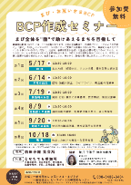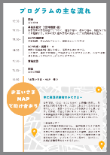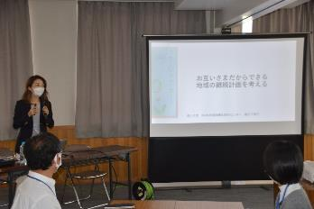
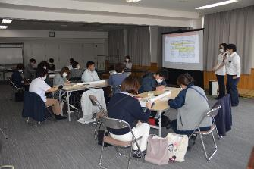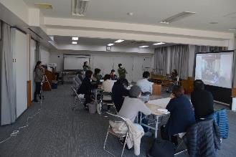

■指定福祉訓練所一覧
